Bauwerktrenner / Bauwerktrennerin |  | Bauwerktrenner / Bauwerktrennerin
Lehrzeit  3 Jahre  Produkt, Leistung  kontrollierter Betonrückbau  Löcher in Beton, Naturstein oder Mauerwerk sägen  Material und Werkstoffe  Beton  Naturstein, Kunststein  Mauerwerke (Backstein, Gasbeton |  | wichtigste und häufigste  Tätigkeiten  trennen (schneiden)  bohren  brennen  pressen, knacken  sprengen (mit Expansionsmörtel)  PVC schweissen  Gerüste bauen  Werkzeuge und Maschinen  Diamant-Wandsäge, Diamant-Seilsäge  Diamant-Kettensäge  Diamant-Bohrer, Diamant-Kernbohrer  Schneidbrenner, hydraulische Pressen
WICHTIG  für Bauwerktrenner / Bauwerktrennerin  „wetterfest“, kräftig  keine Rückenprobleme  technisches Verständnis  Vorstellungsvermögen  Teamfähigkeit  Persönliche Bemerkungen  vielseitig, abwechslungsreich |  | AGW Arbeitsgruppe der Werkklassenlehrkräfte Region Solothurn  Berufsinformation  Lösungsblatt  Bauwerktrenner / Bauwerktrennerin  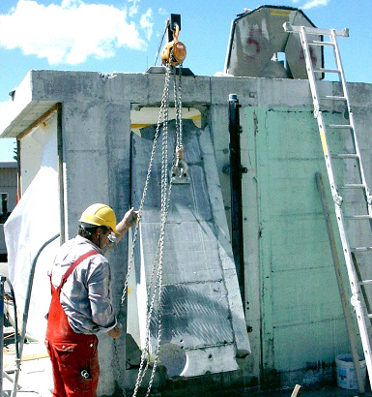  © bsb 07

